Министерство науки и высшего образования Российской Федерации

Федеральное государственное бюджетное образовательное учреждение высшего образования

«Российский химико-технологический университет имени Д.И. Менделеева»

Кафедра информационных компьютерных технологий

ОТЧЕТ ПО ЛАБОРАТОРНОЙ РАБОТЕ № 2

Выполнил студент группы КС-30 Положенцев Аксель Алексеевич

Ссылка на репозиторий: [MUCTR-IKT-CPP/PolozhencevAA_30](https://github.com/MUCTR-IKT-CPP/PolozhencevAA_30)

Приняли: Пысин Максим Дмитриевич

Краснов Дмитрий Олегович

Лобанов Алексей Владимирович

Крашенинников Роман Сергеевич

Дата сдачи: 17.02.2025

Москва 2025

Оглавление

Описание задачи 3

Описание метода 3

Выполнение задачи 4

Заключение 9

# Описание задачи

В лабораторной работе предлагается изучить альтернативные первой лабораторной сортировки, которые обладают меньшей асимтотической сложносью и сравнить их с результатами предыдущей лабораторной работы. Используя предыдущий код посерийного выполнения алгоритма сортировки и измерения времени требутеся реализовать метод сортировки слиянием.

# Описание метода

**сортировки слиянием**

Подробный алгоритм сортировки

[](https://ru.wikipedia.org/commons.wikimedia.org/wiki/File:Merge_sort_animation2.gif?uselang=ru)

Действие алгоритма на примере сортировки случайных точек.

Для решения задачи сортировки эти три этапа выглядят так:

1. Сортируемый [массив](https://ru.wikipedia.org/wiki/%D0%9C%D0%B0%D1%81%D1%81%D0%B8%D0%B2_(%D1%82%D0%B8%D0%BF_%D0%B4%D0%B0%D0%BD%D0%BD%D1%8B%D1%85)) разбивается на две части примерно одинакового размера;
2. Каждая из получившихся частей сортируется отдельно, например — тем же самым алгоритмом;
3. Два упорядоченных массива половинного размера соединяются в один.

1.1. — 2.1. Рекурсивное разбиение задачи на меньшие происходит до тех пор, пока размер массива не достигнет единицы (любой массив длины 1 можно считать упорядоченным).

3.1. Соединение двух упорядоченных массивов в один.  
Основную идею слияния двух отсортированных массивов можно объяснить на следующем примере. Пусть мы имеем два уже отсортированных по возрастанию подмассива. Тогда:

3.2. Слияние двух подмассивов в третий результирующий массив.  
На каждом шаге мы берём меньший из двух первых элементов подмассивов и записываем его в результирующий массив. Счётчики номеров элементов результирующего массива и подмассива, из которого был взят элемент, увеличиваем на 1.

3.3.«Прицепление» остатка. Когда один из подмассивов закончился, мы добавляем все оставшиеся элементы второго подмассива в результирующий массив.

# Выполнение задачи

**Решение задачи**

1. Алгоритм сортировки слиянием основан на принципе "разделяй и властвуй". Он работает следующим образом:

* Если массив содержит 1 или 0 элементов, он уже отсортирован.
* Массив делится пополам, и каждая половина сортируется рекурсивно.
* После сортировки обе половины сливаются в один отсортированный массив.

2. Реализация

Код реализации включает в себя следующие основные части:

Python

import time

import tracemalloc

from random import uniform

recursion_calls = 0

max_recursion_depth = 0

merge_operations = 0

def merge_sort(nums, depth=0):

    global recursion_calls, max_recursion_depth, merge_operations

    recursion_calls += 1

    max_recursion_depth = max(max_recursion_depth, depth)

    if len(nums) <= 1:

        return nums

    mid = len(nums) // 2

    left = merge_sort(nums[:mid], depth + 1)

    right = merge_sort(nums[mid:], depth + 1)

    return merge(left, right)

def merge(left, right):

    global merge_operations

    sorted_list = []

    i = j = 0

    while i < len(left) and j < len(right):

        if left[i] < right[j]:

            sorted_list.append(left[i])

            i += 1

        else:

            sorted_list.append(right[j])

            j += 1

        merge_operations += 1

    sorted_list.extend(left[i:])

    sorted_list.extend(right[j:])

    merge_operations += len(left) - i + len(right) - j

    return sorted_list

if __name__ == "__main__":

    dimensions = [1000, 2000, 4000, 8000, 16000, 32000, 64000, 128000]

    for dimension in dimensions:

        for approach in range(20):

            nums = [uniform(-1, 1) for _ in range(dimension)]

            # Сброс счетчиков

            recursion_calls = 0

            max_recursion_depth = 0

            merge_operations = 0

            # Замер памяти до сортировки

            tracemalloc.start()

            before_memory = tracemalloc.get_traced_memory()[1]  # Пик до начала

            # Замер времени

            start_time = time.time()

            sorted_nums = merge_sort(nums)

            end_time = time.time()

            execution_time = end_time - start_time

            # Замер памяти после сортировки

            after_memory = tracemalloc.get_traced_memory()[1]  # Пик после завершения

            tracemalloc.stop()

            additional_memory = after_memory - before_memory

            # Запись результатов в файл

            with open("results.txt", "a", encoding='UTF-8') as file:

                file.write(

                    f"Размерность: {dimension} "

                    f"Время: {execution_time:.6f} "

                    f"Количество вызовов рекурсии: {recursion_calls} "

                    f"Глубина рекурсии: {max_recursion_depth} "

                    f"Количество операций слияния: {merge_operations} "

                    f"Доп. память: {additional_memory} байт\n"

                )

3. Запуск и результаты

* Код выполняется для массивов различных размерностей: от 1000 до 128000 элементов.
* Для каждой размерности производится 20 итераций генерации случайных чисел, что позволяет оценить стабильность алгоритма и его производительность.
* Результаты записываются в файл results.txt, где указаны размерность массива, время выполнения, количество рекурсивных вызовов, максимальная глубина рекурсии, количество операций слияния и дополнительная память, использованная алгоритмом.

4. Анализ производительности

На основании собранных данных провели анализ производительности алгоритма. Важно обратить внимание на следующие аспекты:

* Совмещенный график среднего, наилучшего и наихудшего времени исполнения.
* Совмещенный график среднего, наилучшего и наихудшего глубины рекурсии.
* Совмещенный график среднего, наилучшего и наихудшего потребления дополнительной памяти.
* Совмещенный график среднего, наилучшего и наихудшего вызовов рекурсивной функции.

**Графики приведены ниже.**

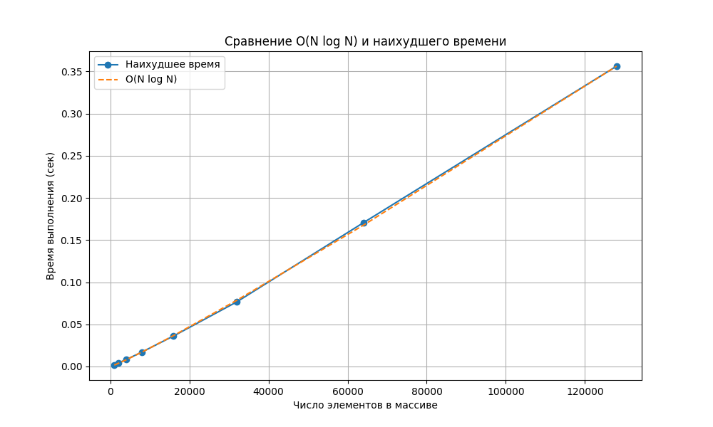

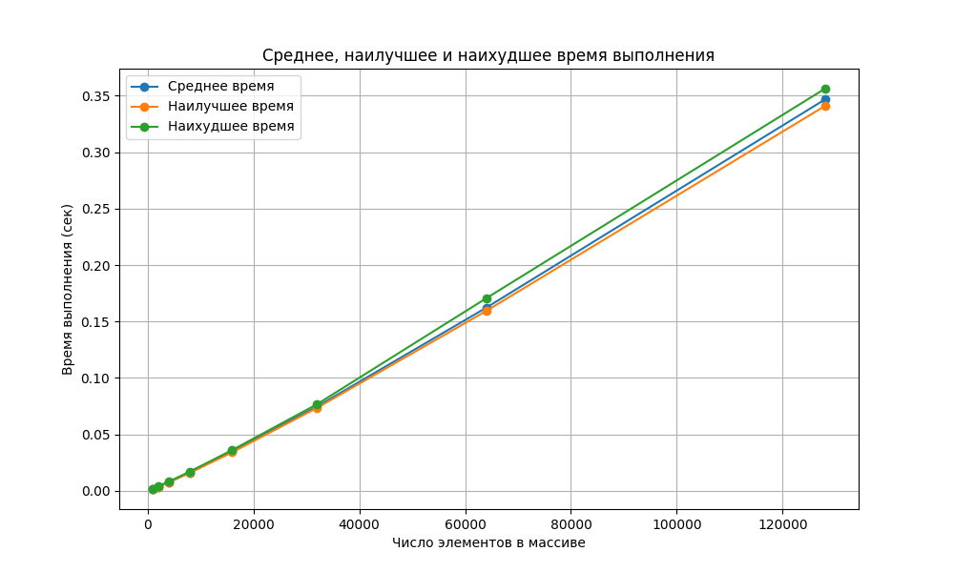

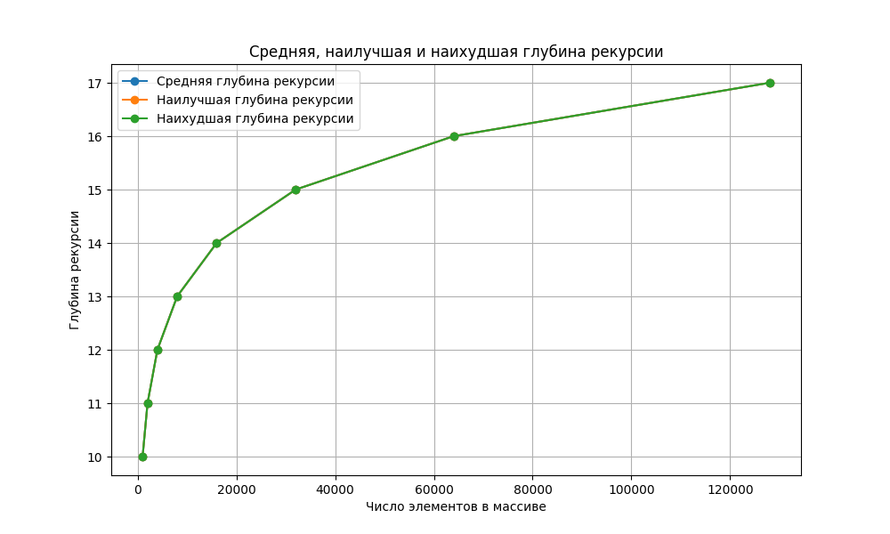



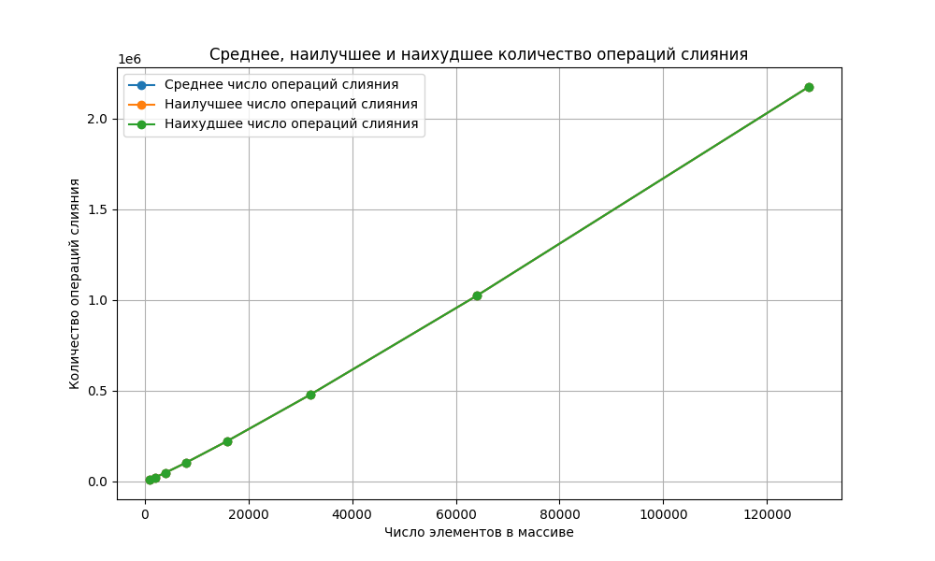

# Заключение

В ходе выполнения работы был реализован и протестирован алгоритм сортировки слиянием. Проведенные эксперименты позволили оценить его производительность по ключевым параметрам: время выполнения, количество рекурсивных вызовов, максимальная глубина рекурсии, количество операций слияния и объем дополнительной памяти.

Результаты показали, что алгоритм демонстрирует ожидаемую временную сложность **O(n log n)**. Однако с увеличением размерности входных данных время выполнения увеличивается не только за счет роста количества операций, но и из-за затрат на рекурсивные вызовы и выделение дополнительной памяти для хранения временных массивов.

На основе собранных данных можно сделать следующие выводы:

1. **Эффективность сортировки** – алгоритм стабильно выполняет сортировку даже для больших массивов, подтверждая свою надежность.
2. **Рекурсия** – увеличение размерности массива приводит к росту числа рекурсивных вызовов и глубины рекурсии, что следует учитывать при использовании в ограниченных по стеку средах.
3. **Операции слияния** – основной вклад в вычислительную сложность алгоритма вносит этап слияния, что подтверждается высоким числом операций слияния.
4. **Использование памяти** – дополнительная память необходима для временных массивов, и ее потребление также растет с увеличением размерности входных данных.

Таким образом, алгоритм сортировки слиянием является хорошим выбором для задач, требующих стабильной сортировки с предсказуемым временем выполнения, однако для случаев, когда критично минимальное использование памяти, могут потребоваться альтернативные методы, например, быстрая сортировка или сортировка слиянием без выделения дополнительных массивов.